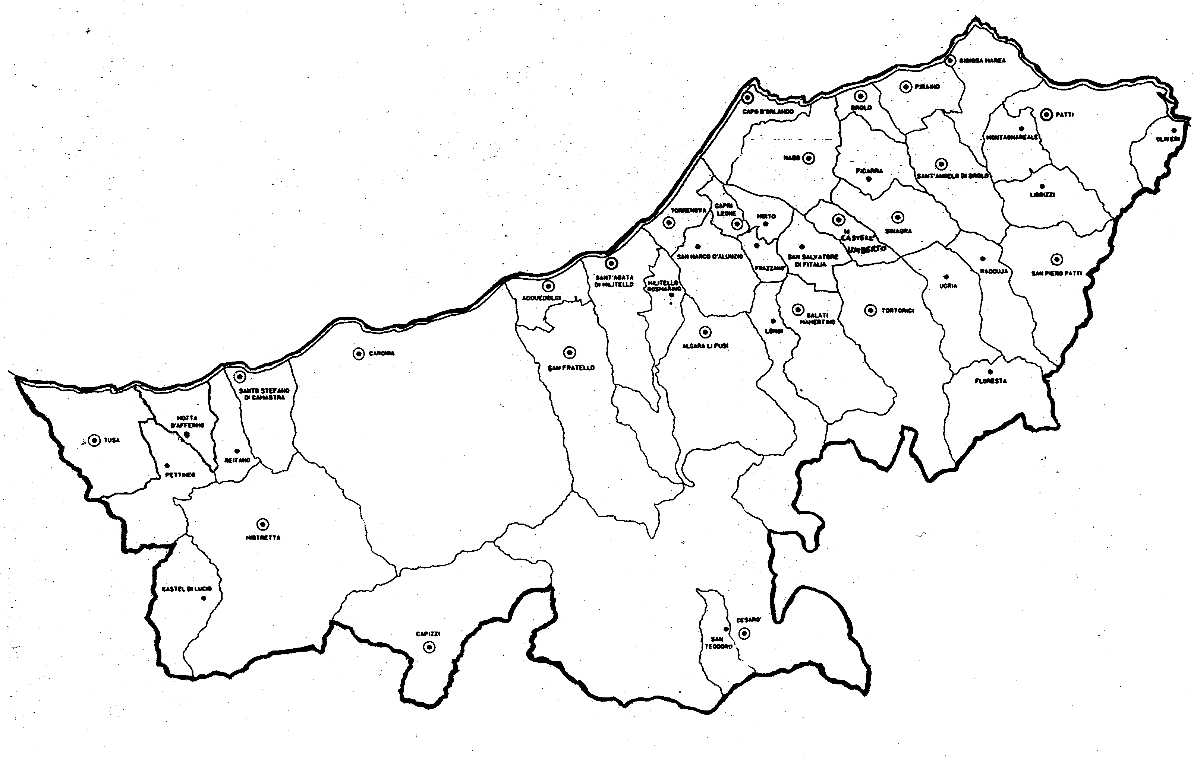

“Stretti a Maria
siamo i beati figli nuovi
del Regno di Dio”

Fratelli ed Amici,
sono veramente felice di rivolgermi a tutta la Comunità diocesana con questa mia prima lettera che ho la gioia di inviare come inizio di un dialogo epistolare con tutte le famiglie della nostra Chiesa. Scrivo a voi dopo alcuni giorni dell’Ordinazione episcopale che ha suscitato nel mio cuore sentimenti di gioia, per il dono della Chiesa di Patti che Gesù buon pastore ha affidato alla mie cure e di gratitudine per l’ affetto e la sincera cordialità con cui mi avete accolto. Per tutto ciò sono immensamente grato al Signore e a tutti voi.
In questo anno pastorale la nostra Comunità diocesana è invitata a riflettere sulle indicazioni che il Santo Padre Francesco ha consegnato alla Chiesa Italiana durante il Convegno Ecclesiale celebrato a Firenze nel novembre 2015.
Nel suo bellissimo discorso rivolto ai delegati delle diocesi, il Papa indicò tre priorità: umiltà, disinteresse, beatitudine. Vorrei invitarvi a riflettere sulla terza, la beatitudine che richiama uno degli atteggiamenti essenziali della vita di Maria.
Lettera alle
Famiglie
DIOCESI DI PATTI
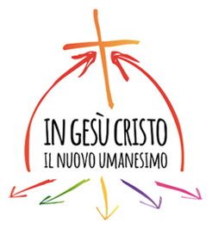

Attraverso l’ascolto Maria interiorizzava la Parola, meditava la storia della salvezza, si effondeva nella lode, sviluppava la dimensione contemplativa della vita.
L’ascolto di Dio illumina la mente, purifica il cuore. Da qui deriva la capacità di riconoscerLo: di scoprire la Sua presenza nella storia e di intessere con Lui un dialogo vitale.
Abbiamo veramente bisogno di recuperare nella nostra vita il primato dell’ascolto coltivando la purezza del cuore, tenendolo cioè libero da tanti piccoli attaccamenti. Se il nostro cuore non è sgombro dai nostri piccoli idoli, non siamo in condizioni di saper ascoltare. E ancora, l’arte di ascoltare s'impara attraverso un’umile pazienza dando spazio alla Parola, lasciarla lavorare nel nostro cuore senza fretta. C’è da chiedere al Signore col saggio re Salomone:
«Donami, Signore, un cuore che sappia ascoltare!» (1Re 3,9).

Carissimi, iniziamo questo cammino ascoltandoci reciprocamente con la fiducia che tale atteggiamento ci fa crescere insieme, ci fa maturare spiritualmente, ci rende evangelicamente più umani, più comprensivi e più capaci di amare.
Assumiamo la Vergine Madre come maestra del nostro cammino ecclesiale, imitiamola nella sequela di Cristo, nella docilità allo Spirito, nell’ascolto della Parola perché tutti possiamo lavorare per la comunione ecclesiale rigenerata dalla forza del Vangelo.
Su tutti Voi invoco la benedizione del Signore.

Con affetto!

Patti, 30 aprile 2017.
+ Guglielmo, Vescovo

«Un ulteriore sentimento di Cristo Gesù ‒ affermava il Papa ‒ è quello della beatitudine. Nelle beatitudini il Signore ci indica il cammino.
Percorrendolo noi esseri umani possiamo arrivare alla felicità più autenticamente umana e divina. Gesù parla della felicità che sperimentiamo solo quando siamo poveri nello spirito. Per essere «beati», per gustare la consolazione dell’amicizia con Gesù Cristo, è necessario avere il cuore aperto. La beatitudine è una scommessa laboriosa, fatta di rinunce, ascolto e apprendimento, i cui frutti si raccolgono nel tempo, regalandoci una pace incomparabile: «Gustate e vedete com’è buono il Signore» (Sal 34,9).
Con queste parole il Santo Padre vuole aiutarci a comprendere alcune cose:
- la felicità non è solo una conquista o una meta, ma è anche frutto di un cammino che si vive percorrendo la strada tracciata dal Signore;
- la vera felicità si ottiene vivendo la povertà di spirito che ci rende persone libere e capaci di ottenere un cuore dilatato per amare di più. Quando si ama veramente la vita diventa bella, luminosa e gioiosa perché guidata dall’amore;
- la beatitudine è una scommessa laboriosa con se stessi e la ricerca autentica di essa inizia con l’ascolto di Colui che può rendere veramente felice la vita. Senza l’ascolto, abitato dal silenzio, la persona vive in superficie, incapace di concentrazione e senza radici.
In questo mese particolarmente dedicato alla Vergine Madre vogliamo metterci alla sua scuola per imparare da Lei il segreto di una vita veramente felice e pienamente appagata. Lei è maestra di silenzio e di ascolto. Il silenzio l’ha resa salda nei suoi pensieri, raccolta nel Signore, pronta a seguire le segrete ispirazioni di Dio.

